二年级上册数学第七单元提优夺冠密卷
（时间：60分钟 满分：100分）
题号 | 一 | 二 | 三 | 四 | 五 | 六 | 七 | 八 | 九 | 总分
得分
一、认真连一连。(计6分)
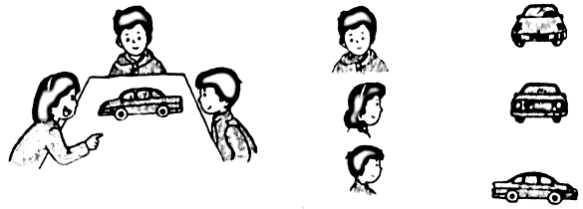

二、看图连线。(计22 分)
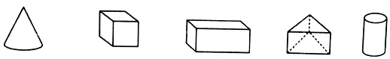
1.下面的立体图形从上面看分别是什么形状? (计10 分)

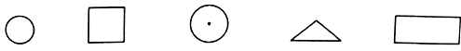

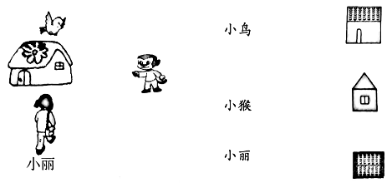
2.小鸟、小顺、小丽看到的房子分别是怎样的? (6分)

3.连一连是谁看到的图形。(计6分)


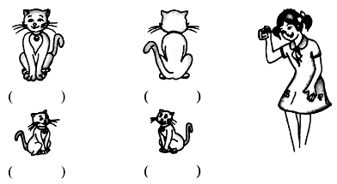
三、晶晶给小猫咪拍了4张可爱的照片，你能说出下面的照片分别是从哪个角度拍的吗? (计12 分)

四、小华看到一辆车从自己身边驶过,你能按时间顺序给下面两幅图編号吗?(计8分)
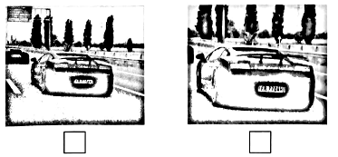

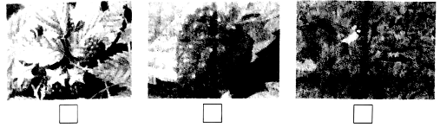
五、红红去果园采果实，你能按小红看到的时间顺序给这3幅图编号吗? (计9分)

六、李老师去公园赏花，下面是李老师从远处走进公园看到的景色，你能按李老师看到的时间先后顺序给三幅图编号吗? (计9 分)
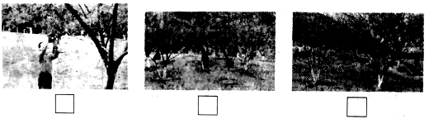

七、小小观察家。(计12 分)
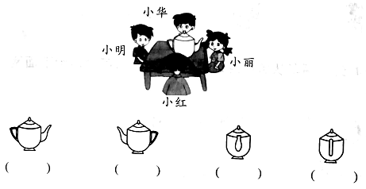
桌上放着一个茶壶，小明、小红、小丽、小华四名同学从各自的方向进行观察。下面四幅图分别是谁看到的?把姓名写在括号里。

八、根据下面的话判断。(计12分)
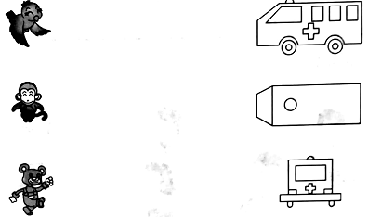
小鹿在运动会上受伤了,小鸟站在树上打电话叫救护车，一会儿救护车就来了,停在小猴子旁边，小熊在后面大声叫:“快从这里上。”他们各自看到了什么? (连一连)

九、找规律，在空格内填上合适的图形。(计10 分)
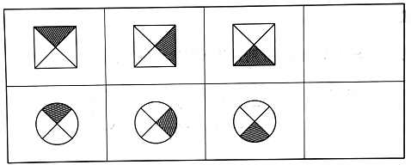

二年级上册数学第七单元提优夺冠密卷
（参考答案）
一、认真连一连。(计6分)

二、看图连线。(计22 分)

1.下面的立体图形从上面看分别是什么形状? (计10 分)

2.小鸟、小顺、小丽看到的房子分别是怎样的? (6分)

3.连一连是谁看到的图形。(计6分)

三、答案略
四、2 1
五、2 3 1
六、3 2 1
七、小红 小华 小丽 小明
八、答案略
九、答案略

